07.05.2020

**Temat: Ulubione baśnie**

**Cele zajęć:**

- ćwiczenia oddechowe

- wdrażanie do uważnego słuchania

- rozwijanie mowy, wzbogacanie słownictwa

- ćwiczenie logicznego myślenia, myślenia przyczynowo-skutkowego

- ćwiczenia manualne

- ćwiczenia spostrzegawczości, percepcji wzrokowej

- wspieranie naturalnej potrzeby ruchu dziecka poprzez zabawę ruchową

**Przebieg zajęć:**

1. Ćwiczenie oddechowe – do wyboru☺

Puszczanie baniek mydlanych i utrzymywanie ich oddechem w powietrzu, malowanie dmuchanych obrazków (malujemy farbą plamę na papierze, dajemy dziecku słomkę nabiera ono powietrza i rozdmuchuje farby na papierze – może uda się w ten sposób narysować chmurkę czy słonko, a może kwiatka), dmuchanie wiatraczka, wyścig piłek do ping-ponga lub statków na wodzie (dmuchamy: dziecko z jednej strony, Rodzic z drugiej), wąchanie papierowych kwiatków, dmuchanie na zmarznięte dłonie. Pamiętamy o tym, aby powietrze wdychać nosem, a wypuszczać ustami.

1. Wysłuchanie baśni o królewnie Śnieżce☺

Opowiadamy lub czytamy dziecku baśń „O królewnie Śnieżce i siedmiu krasnoludkach”. Jeśli nie mają Państwo w domku akurat tej baśni, w załączniku znajduje się jej tekst.

1. Rozmowa na podstawie baśni:

- Jak miała na imię królewna z baśni?

- O co zła królowa pytała lusterko?

- Dlaczego królowa kazała wyprowadzić Snieżkę do lasu?

- Co znalazła Śnieżka błąkając się po lesie?

- Kto mieszkał w domku?

- Ile ich było?

- Co chciała zrobić zła królowa jak dowiedziała się, że Śnieżka mieszka w lesie z krasnoludkami?

- Co przyniosła zła królowa Śnieżce do zjedzenia?

- Co się później stało z królewną Śnieżką?

- Kto uratował Snieżkę?

- Jak skończyła się baśń?

1. Wspólne układanie historyjki obrazkowej.

Układamy z dzieckiem ilustracje do baśni według kolejności zdarzeń ☺

Wspólnie opowiadamy baśń fragmentami.

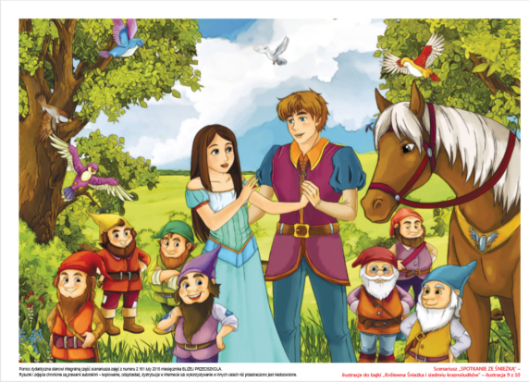 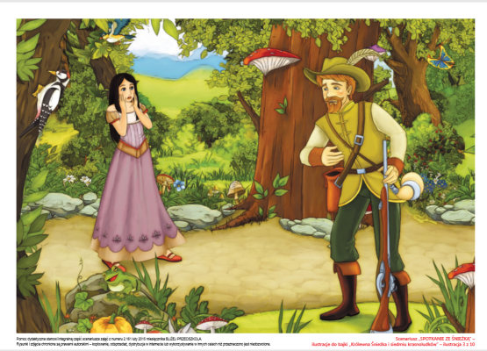

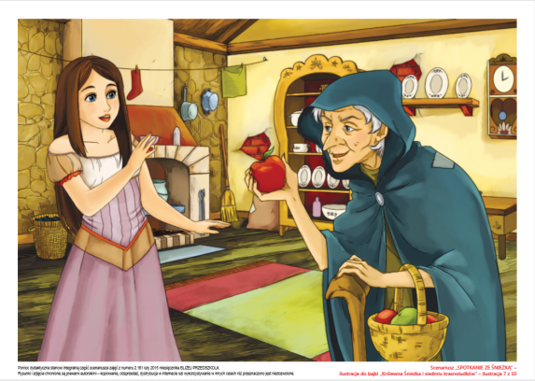 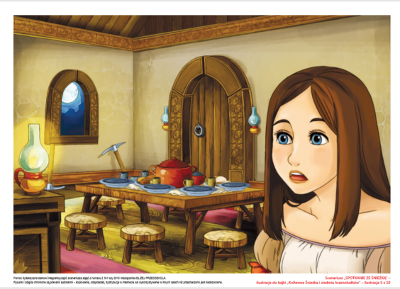

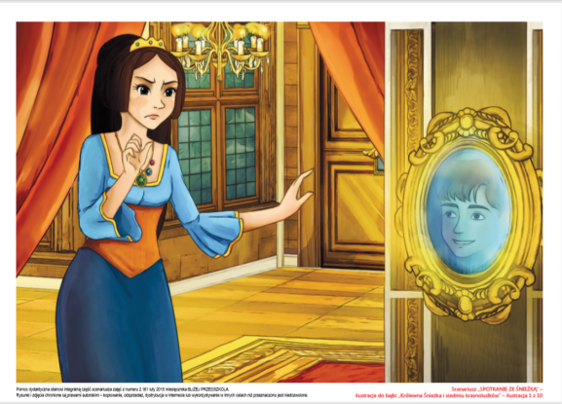 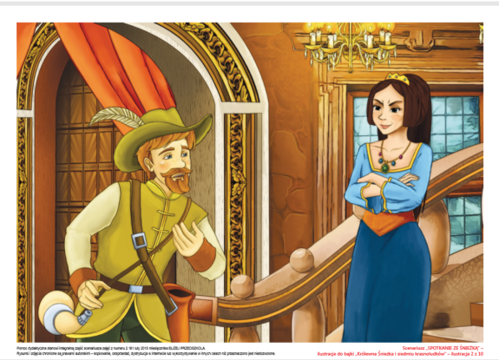

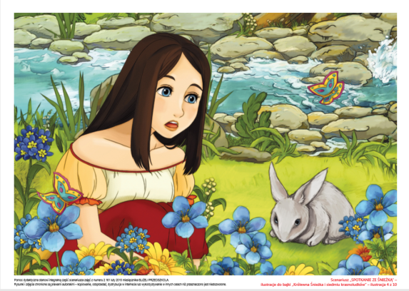 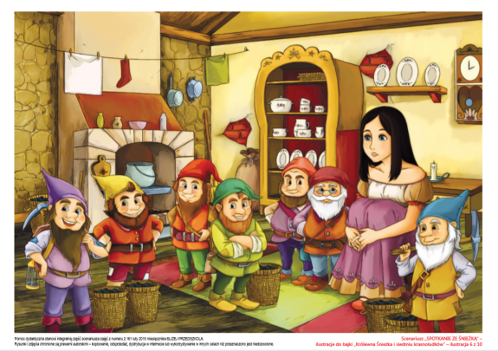

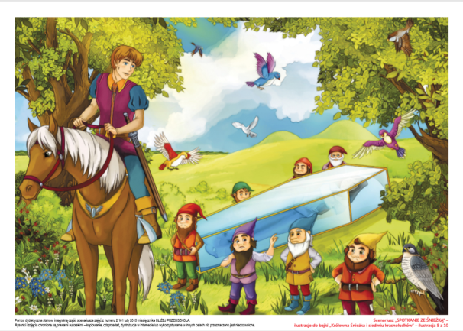 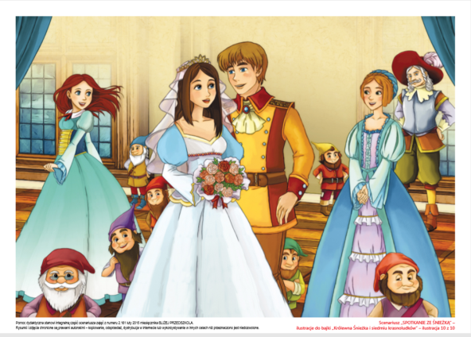

1. Określanie cech bohaterów baśni.

Rodzic pyta: Jak była macocha-królowa? Jaka była Śnieżka? Jakie były krasnoludki?

Macocha – zła, zazdrosna, …

Śnieżka – dobra, miła, …

Krasnoludki – pracowite, wesołe, …

1. Baśniowe zagadki☺ O jakich bohaterach baśni mowa?

Jaka to dziewczynka ma roboty wiele,  
a na pięknym balu gubi pantofelek? (Kopciuszek)

Jakie imiona mają braciszek i siostrzyczka  
Którzy w lesie spotkali chatkę zrobioną z pierniczka? (Jaś i Małgosia)

Buty nosi, choć to nie człowiek.  
Co to za zwierzak, kto mi odpowie? (Kot w butach)

Kiedy z krasnoludkami w lesie zamieszkała,  
niedobra czarownica zatrute jabłko jej dała. (Królewna Śnieżka)

Był bajkowym pajacykiem co miał ludzki głos,  
lecz kiedy zaczynał kłamać, rósł mu nos. (Pinokio)

Z płatka róży kołderka, a kołyska z orzecha.  
Taka mała drobinka, tyle przygód ją czeka.

Tylko cal wysokości miała ta dzieweczka.  
Dlatego też jej imię brzmiało … . (Calineczka)

To bardzo znany miś, którego przyjacielem jest chłopiec - Krzyś.  
Czerwony kubraczek, wesoła mina, od zjedzenia miodu każdy dzień zaczyna. (Kubuś Puchatek)

Najsłynniejsza pszczółka,  
Gucia przyjaciółka. (Pszczółka Maja)

Mała i złota w morzu pływała,  
miał płetwy i trzy życzenia spełniała. (Złota rybka)

Mała, grzeczna dziewczynka, wilka spotkała w lesie.  
Ma czerwoną czapeczkę babci lekarstwa niesie. (Czerwony Kapturek)

Gdy się urodziło szare, brzydkie było.  
W pięknego łabędzia się później zmieniło. (Brzydkie kaczątko)

Po każdej odgadniętej zagadce prezentujemy dziecku ilustracje z postacią☺

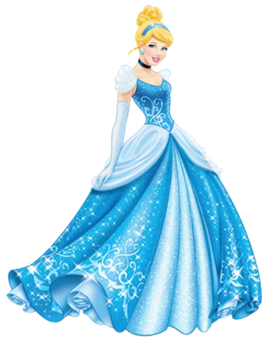 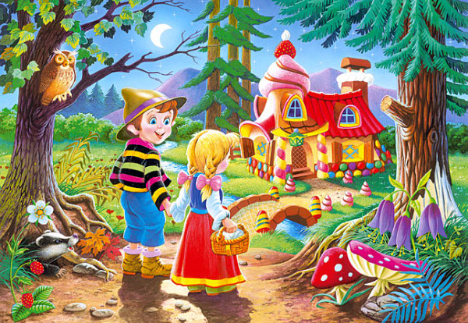

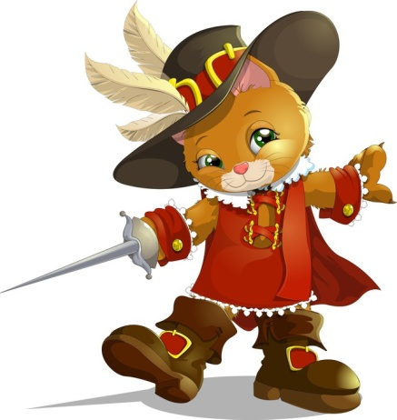 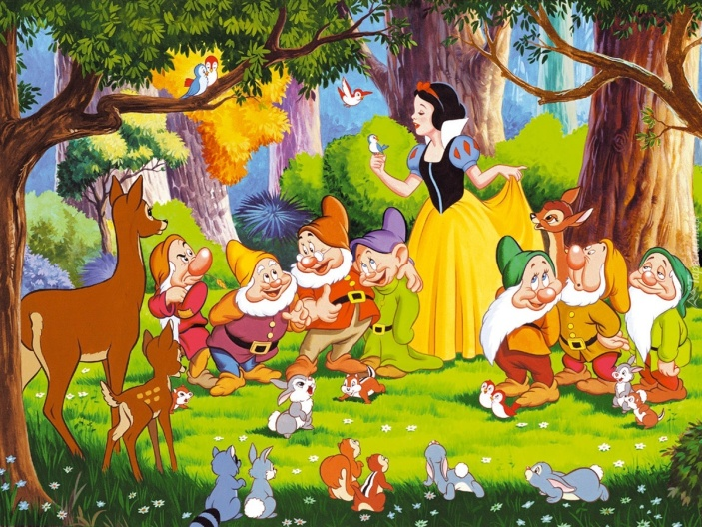

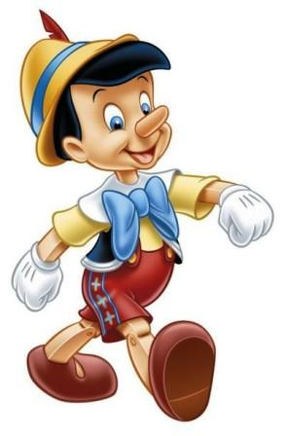 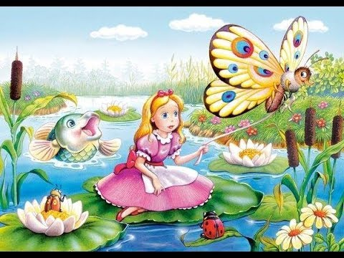

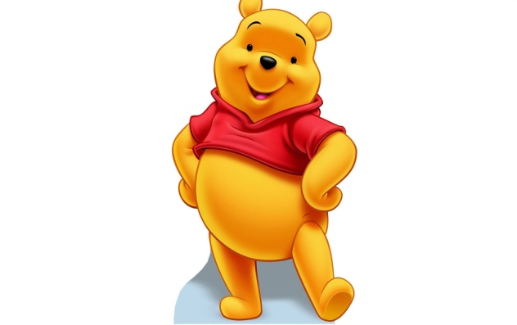 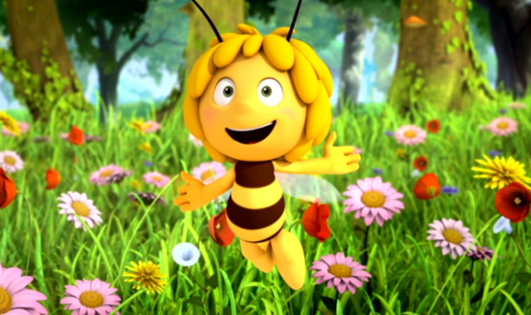

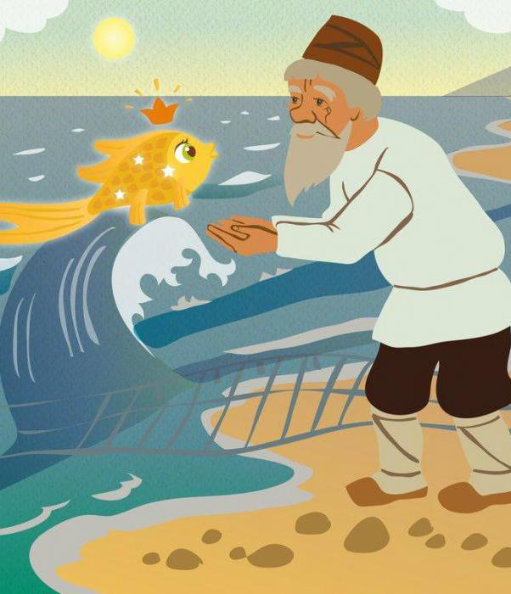 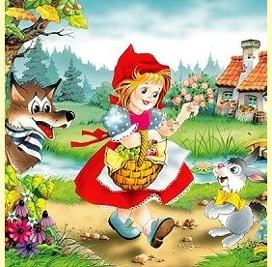

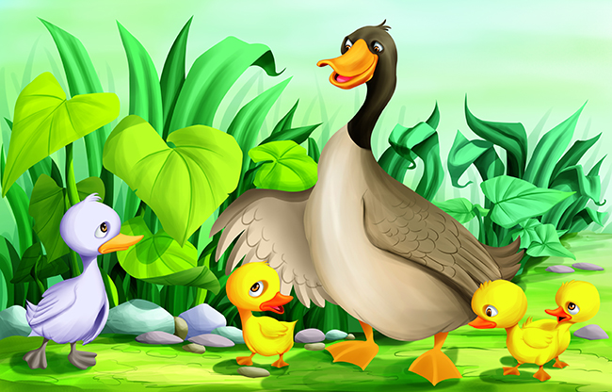

1. Coś nie pasuje?

Zadaniem dziecka jest wskazaniem, który przedmiot nie pasuje do pozostałych i powiedzenie, dlaczego. (W każdej linijce znajduje się przedmiot, który jest „nie z tej baśni”;)

 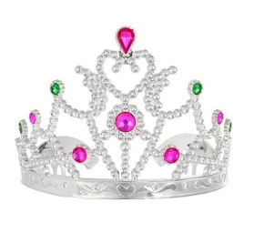 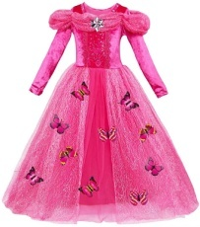

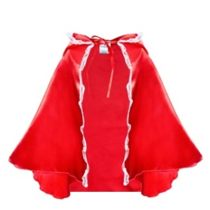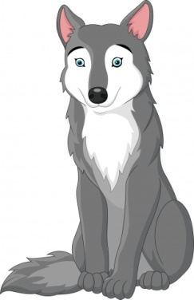 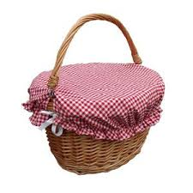 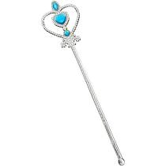

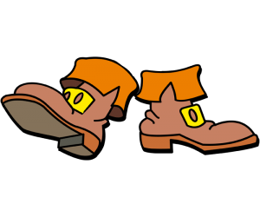 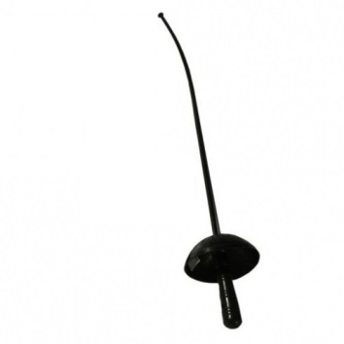 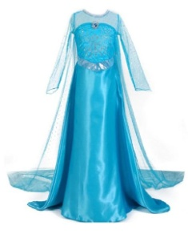 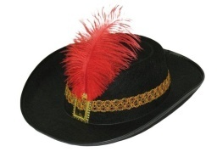

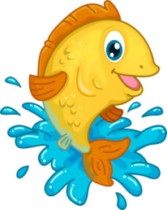 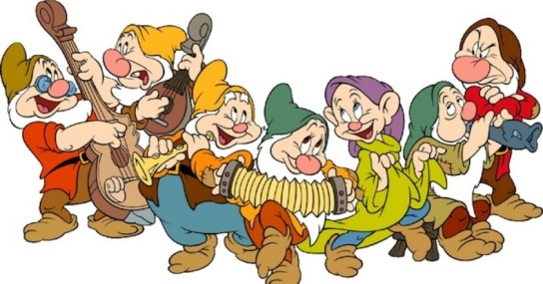 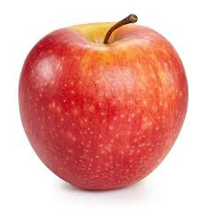 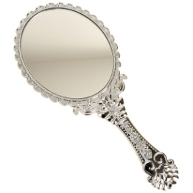

1. Nasze ulubione baśnie – kolorowanka (do wyboru) – za następnych stronach ☺
2. Zabawa ruchowa „Wielkoludy i krasnoludki”

Dziecko na sygnał Rodzica, np. klaśniecie – chodzi jak wielkolud – z wyprostowanymi kolanami, sztywno, stawiając duże kroki . Na inny sygnał, np. tupniecie – dziecko chodzi jak krasnoludek – cichutko, delikatnie, stawiając małe kroczki.

